Estado poblacional de caimanes (Alligatoridae) en nueve Tierras Comunitarias de Origen del Beni, Bolivia
Population status of caimans (Alligatoridae) in nine Indigenous Territories of Beni, Bolivia
Estado poblacional de caimanes en nueve TCOs del Beni

Luis Rolando Rivas^{1*}, Vladimir García¹, Darío Rojas¹, Edson Cortez², Marcelo Merubia³, Augusto Salvatierra³, José Luis Salazar³, José Carlos Pérez⁴ & Federico Moreno¹

¹ Centro de Investigación de Recursos Acuáticos. Universidad Autónoma del Beni José Ballivián. Santísima Trinidad, Beni, Bolivia.
² Museo de Historia Natural Noel Kempff Mercado. Santa Cruz de la Sierra, Bolivia.
³ Consultores independientes.
⁴ Departamento de Biología. Facultad de Ciencias y Tecnología. Universidad Mayor de San Simón. Cochabamba, Bolivia.
* Autor para correspondencia: luisrivas301280@gmail.com

RESUMEN

Importantes poblaciones del lagarto (Caiman yacare) en el territorio boliviano, están siendo aprovechados por los pueblos indígenas de tierras bajas en el marco del Programa Nacional de Conservación y Aprovechamiento Sostenible del Lagarto y su reconducción, en su momento por su cuero y actualmente por su carne de un cupo reducido a causa de la caída del mercado del cuero, el cual todavía beneficia a numerosas comunidades de las Tierras Comunitarias de Origen de los departamentos del Beni, Santa Cruz y La Paz. Para el proceso de actualización de los planes de manejo del lagarto, fue necesario evaluar sus poblaciones post cosecha y también las del caimán negro (Melanosuchus niger) y el cocodrilo (Paleosuchus palpebrosus). Estas son especies simpátricas en muchos ecosistemas acuáticos de nueve Tierras Comunitarias de Origen y sus áreas de uso tradicional de recursos en el departamento del Beni. Para evaluar las poblaciones de caimanes, se utilizó el método Detección Visual Nocturna o conteo nocturno de caimanes en cinco tipos de ambientes acuáticos (lagunas tectónicas, meándricas, lagunetas, ríos y arroyos). Se evaluaron aproximadamente 1 507 km de orilla de ambientes acuáticos y se contabilizaron 53 551 lagartos (94.64%), 3 019 caimanes negros (5.33%) y 15 cocodrilos (0.03%). La abundancia relativa del lagarto muestra grandes variaciones de un cuerpo de agua a otro y en muchos de ellos el lagarto comparte espacio con el caimán negro. En general, las estructuras poblacionales están dominadas por ejemplares juveniles (clase II), como es lo típicamente observado en poblaciones sometidas a cosecha comercial. Las poblaciones del lagarto todavía son viables para su manejo y aprovechamiento sostenible en dichos territorios por cinco años más, cumpliendo los lineamientos de los planes de manejo. Sin embargo, se deben considerar diferentes factores durante su implementación para el contexto actual (mercado, precios entre otros).

Palabras claves: Abundancia relativa, Caiman yacare, estructura poblacional, Melanosuchus niger, Paleosuchus palpebrosus, simpatría.

ABSTRACT

Important populations of the Yacare caiman (Caiman yacare) in the Bolivian territory are being used by the indigenous peoples of the lowlands within the framework of the National Program for the Conservation and Sustainable Use of the Yacare caiman and its reconduction, at the time for its leather and currently for its meat of a reduced quota due to the fall in the leather market, which still benefit numerous communities of the Indigenous Territory of the departments Beni, Santa Cruz, and La Paz. For the process of updating the Yacare caiman management plans, it was necessary to evaluate its post-harvest populations, and as well as those of the Black caiman (Melanosuchus niger) and the Cuvier’s dwarf caiman (Paleosuchus palpebrosus). These species are sympatric species in many ecosystems of nine Indigenous Territory and their areas of traditional use of resources in the department of Beni. To evaluate caiman populations, we employed the Night Visual Detection method or nocturnal count of caimans in five types of aquatic environments (tectonic lagoons, meandering lagoons, lagoons, rivers and streams). Approximately 1 507 km of shoreline were evaluated and 53 551 Yacare caimans (94.64%), 3 019 Black caimans (5.33%) and 15 Cuvier’s dwarf caimans (0.03%) were counted. Their relative abundance shows great variations from one body of water to another, and in many of them, the Yacare caiman shares space with the Black caiman. In general, population structures are dominated by juveniles (class II), as is typically observed in populations subjected to commercial harvest. The Yacare caiman populations are still viable for their management and sustainable use in indigenous territories for five more years, complying with the guidelines of the management plans. However, different factors must be considered during its implementation for the current context (market, prices, among others).

Key words: Relative abundance, Caiman yacare, population structure, Melanosuchus niger, Paleosuchus palpebrosus, sympatry.

INTRODUCCION

El lagarto (Caiman yacare) se convirtió en un recurso estratégico para muchos pueblos indígenas de tierras bajas del territorio boliviano, por el alto valor de su piel o “cuero” durante un periodo de aproximadamente diez años (2005-2014), con precios relativamente altos y estables de esta materia prima en ese momento (Cortez 2009, Llobet et al. 2009, MMAyA 2009, Campos et al. 2010, CIPTA/WCS 2010, Miranda-Chumacero et al. 2010). Sin embargo, la crisis mundial del mercado de cueros ha ocasionado la caída de la misma a nivel internacional y por supuesto nacional, pero contrariamente el precio de la carne de lagarto se incrementó y estabilizó en el mercado interno durante ese periodo. Este escenario, ha cambiado el propósito del aprovechamiento del lagarto en el territorio boliviano, del cuero a la carne; en la actualidad está dirigida al aprovechamiento casi exclusivamente de la carne, pero de un cupo reducido de lagartos; la misma todavía está beneficiando económicamente a numerosas comunidades indígenas de diferentes Tierras Comunitarias de Origen (TCO) de los departamentos del Beni, La Paz y Santa Cruz (Cortez 2009, MMAyA 2009, Campos et al. 2010, CIPTA/WCS 2010). Los ingresos provenientes del manejo del lagarto en muchos casos representan los únicos ingresos económicos directos para muchas familias indígenas, con la cual sustentan sus diferentes necesidades.

En este sentido, los planes de manejo se han convertido en herramientas fundamentales para un manejo responsable y el aprovechamiento sostenible cada vez más integral del lagarto en estado silvestre (King 1995, Pacheco & King 1995, Velasco 2017), aspecto que ahora está permitiendo el aprovechamiento de su carne. Estos documentos consideran aspectos socio-culturales, políticos, geográficos, legales, ambientales entre otros, que garantizan una verdadera y efectiva conservación de la especie en los ecosistemas naturales del territorio boliviano, con la participación activa y protagónica de los beneficiarios (pueblos indígenas) (MMAyA 2009). Desde la implementación del Programa Nacional de Conservación y Aprovechamiento Sostenible del Lagarto (PNCASL) mediante los planes de manejo, el cupo de animales aprovechados estaba regulado por la Autoridad Nacional Competente (Dirección General de Biodiversidad y Áreas Protegidas) en base a criterios técnico-biológicos, sociales y culturales, que no sobrepasan los 40 000 ejemplares por gestión (Llobet et al. 2009, MMAyA 2009, Miranda-Chumacero et al. 2010), con relación a los 300 000 caimanes (lagarto, caimán negro y overo) que se sacrificaban de manera ilegal y no planificada, entre los años 1950 y 1970 (Rumiz & Llobet 2005).

En general, casi toda la producción de la materia prima (cuero), se exportaba al exterior (Italia y Estados Unidos principalmente), destinadas particularmente a la confección de prendas de vestir y otros accesorios (Godshalk 1994, Thorbjarnarson 1999). Sin embargo, durante la última década, algunos emprendimientos del empresariado privado (marroquinería, boutique y artesanos) en alianza estratégica con algunos pueblos indígenas estaban apostando por el mercado nacional, en la producción a menor escala de artículos con valor agregado (billeteras, cinturones, carteras entre otros) en base a cuero del lagarto (MMAyA 2009, CIPTA/WCS 2010), esto debido a la crisis internacional. Por otra parte, los pueblos indígenas de tierras bajas han usado tradicionalmente algunas partes del lagarto, ya sea como adorno (cabeza y dientes), alimento (carne de la cola) y medicina (grasa), costumbres que actualmente continúan (Tejada et al. 2006, Cortez 2009).

En el Beni, al igual que en otras regiones de Bolivia, el lagarto coexiste con otras especies de alligatoridos (simpátrica), en la mayoría de los casos con el caimán negro (Melanosuchus niger) y en menor grado con los denominados cocodrilos (Paleosuchus palpebrosus y P. trigonatus), estos últimos generalmente restringidos a ecosistemas acuáticos menores, como los arroyos y bosques inundados (Liceaga et al. 2001, Rueda-Almonacid et al. 2007, Aguilera et al. 2008). Sin embargo, poco se conoce del impacto (negativo o positivo) de la extracción de ejemplares adultos de C. yacare (clase IV) sobre sus poblaciones y las de otras especies de caimanes (Cisneros & Van Damme 2005, Miranda-Chumacero et al. 2010).

La gran mayoría de los estudios sobre caimanes en Bolivia, están dirigidos al monitoreo, distribución, ecología poblacional y estructura de tamaños (Vaca 1992, Pacheco 1993, Llobet & Goitia 1997, Llobet & Aparicio 1999, Liceaga et al. 2001, Ten et al. 2001, Salvatierra 2004, Cisneros 2005, Méndez 2006, Severiche 2008, Aguilera et al. 2008, Llobet et al. 2009), algunas publicaciones refieren al sistema de manejo y aprovechamiento (CIPTA/WCS 2010, Miranda-Chumacero et al. 2010, SERNAP 2013) y en menor medida sobre la reproducción del lagarto en cautiverio (Molina 2015); todas ellas en el marco del PNCASL y su Reglamento. Estos estudios han permitido demostrar el buen estado de conservación de muchas poblaciones del C. yacare y permitiendo su aprovechamiento en el territorio boliviano (Ergueta & Pacheco 1990, Llobet & Aparicio 1999, Llobet et al. 2009, Miranda-Chumacero et al. 2010).

Actualmente, el programa y su reconducción todavía están permitiendo el aprovechamiento legal del lagarto en varios territorios (TCOs) pero en un contexto relativamente diferente, dicha actividad está regulada y fiscalizada por la Autoridad Nacional Competente (Dirección General de Biodiversidad y Áreas Protegidas) para un aprovechamiento responsable y planificado del lagarto, pero apoyada en instituciones departamentales y académicas involucradas en manejo sostenible de la fauna silvestre. La ubicación biogeográfica privilegiada de la gran mayoría de estas TCOs sobre las llanuras de inundación con abundantes ecosistemas acuáticos, favorecen y los convierten en territorios con elevadas abundancias de C. yacare (Rodríguez-Cordero et al. 2022) y otros recursos hidrobiológicos con alto potencial para su aprovechamiento, razones que posibilitan su consideración en dicho programa.

En este sentido, en el marco de la actualización de los planes de manejo sostenible del lagarto de nueve territorios indígenas, radica la importancia de desarrollar el monitoreo post cosecha, con la finalidad de conocer la dinámica, fluctuación y tendencia poblacional del C. yacare y las otras dos especies de caimanes (M. niger y P. palpebrosus) con quienes comparte muchos de los ecosistemas acuáticos. Según la normativa legal vigente del PNCASL, los planes de manejo deben ser actualizados en todos sus componentes (social, organizativo, cultural, político, biológico, geográfico) después de cinco gestiones de manejo y aprovechamiento sostenible de cualquier recurso natural en el territorio boliviano.

MATERIALES Y MÉTODOS

Área de estudio
Las Tierras Comunitarias de Origen Baure, Canichana, Cayubaba, Itonama, Joaquiniano, Moré, Movima, Sirionó y Tacana III (Fig. 1) se ubican principalmente sobre las llanuras de inundación de la enorme red hídrica del Beni, perteneciente a las subcuencas Mamoré, Iténez y Beni. Además, biogeográficamente, se sitúan sobre dos grandes regiones: la Amazónica y la Brasileño-Paranense, la primera región caracterizada por bosques amazónicos con castaña (alturas o tierra firme), bosques de sartenejal y chaparral esclerófilo del río Iténez (llanuras aluviales inundables de aguas blancas, negras y mixtas) pertenecientes a la provincia biogeográfica Madre de Dios; y la segunda región caracterizada por bosques de várzea, bosques bajos sabaneros, pampas de semialtura, bosques de arroyos de aguas claras, bosques de arroyos de aguas mixtas y palmares pantanosos, constituidas principalmente por las llanuras del Beni, presenta un mosaico complejo de formas de origen fluvial y lacustre derivadas de los cambios horizontales en la posición de los cauces de inundación y asociados al régimen fluvial del río Mamoré y Beni (alturas, semialturas, bajíos estacionales y permanentes) perteneciente a la provincia biogeográfica del Beni (Navarro & Maldonado 2002, Navarro 2011). Estas características convierten a estos territorios en zonas de alta diversidad de recursos acuáticos (peces, reptiles y mamíferos acuáticos y semiacuáticos entre otros) con potencial para el manejo y aprovechamiento sostenible, entre ellos el lagarto.

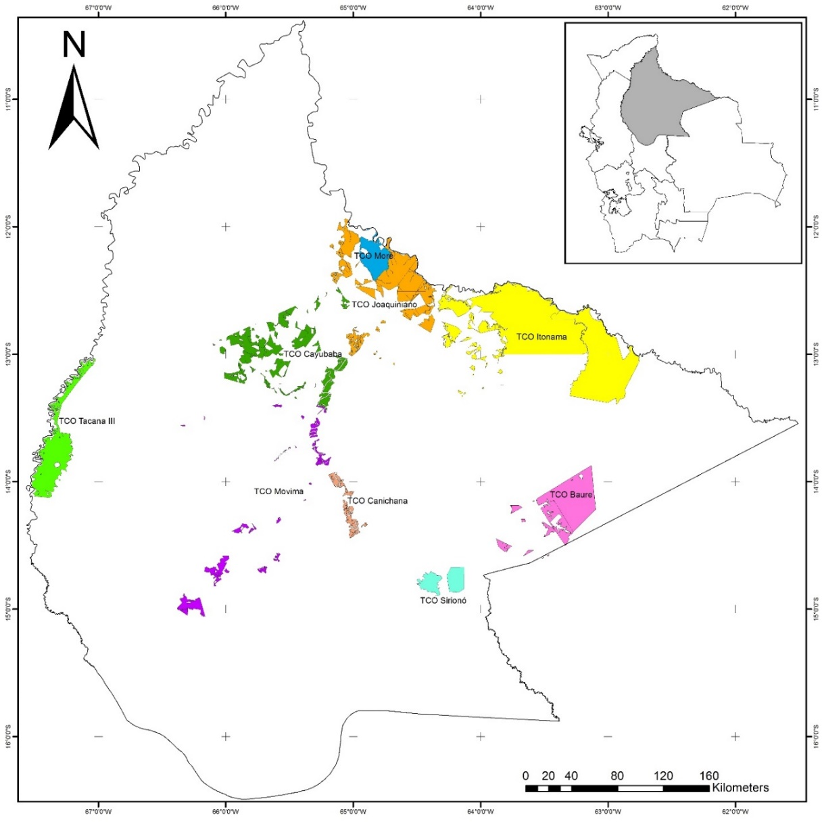
Figura 1. Ubicación geográfica de las nueve Tierras Comunitarias de Origen en el departamento del Beni.

Estimación poblacional de caimanes
Para la evaluación poblacional de caimanes en diversos cuerpos de agua se utilizó una metodología de Detecciones Visuales Nocturnas (DVN) o conteos nocturnos aplicadas en diferentes estudios (Godshalk 1994, Pacheco 1994, Pacheco 1996, Llobet 1996, Llobet & Goitia 1997, Llobet 2002, Pacheco & Llobet 1998, Llobet & Aparicio 1999, Liceaga et al. 2001, Cisneros & Van Damme 2005, Aguilera et al. 2008, Llobet et al. 2009, Sánchez Herrera et al. 2011). Las DVN de caimanes se desarrollaron en la época seca (noviembre-diciembre de 2015, mayo-junio de 2016 y septiembre de 2017, el monitoreo durante el 2015 a causa de sequias extraordinarias), empleando canoas y botes impulsados a remo. En casos excepcionales donde no había la posibilidad de navegar, se realizaron caminatas por las orillas. Se realizaron recorridos (transectos) navegando a velocidad constante sobre la mayor longitud posible de las orillas de los cuerpos de agua (km), iluminando el agua con una linterna (dos pilas alcalinas D de 3 voltios) y registrando los caimanes detectados mediante el brillo de los ojos. Cada animal encontrado se lo iluminó a los ojos para encandilarlo y así acercarse a una distancia razonable para identificar la especie y estimar el tamaño (Godshalk 1994, Velasco & Ayarzagueña 1995, Llobet 1996, Llobet & Goitia 1997, Llobet & Aparicio 1999, Aguilera et al. 2008). Las tres especie de caimanes pueden diferenciarse principalmente por su tamaño, color, forma del hocico y escamas nucales (lagarto: relativamente pequeño, gris-verdoso-amarillento, estrecho, escasas y relativamente grandes; caimán negro: grande, negro, ancho, varias y pequeñas; cocodrilo: pequeño, marrón, relativamente estrecho, escasas, grandes y pronunciadas respectivamente).

En general, para diferenciar los cuerpos de agua en las nueve TCOs, se utilizó la clasificación de cuerpos de agua propuesto por el Museo de Historia Natural Noel Kempff Mercado, complementados y utilizados por Llobet et al. (2009) y ajustados para este estudio. A continuación describimos las cinco categorías de cuerpos de agua considerados para el estudio:

- Lagunas meándricas o fluviales: cuerpos de agua de origen fluvial que se conectan temporalmente o no a los ríos principales, generalmente son meandros abandonados y comúnmente conocidos con el nombre de “río viejo”.
- Lagunas tectónicas: cuerpos de agua de origen tectónico (de ahí su nombre) y generalmente son de gran tamaño, superan un kilómetro de perímetro y se encuentran aislados de los ríos.
- Lagunetas: cuerpos de agua naturales de diferente origen, generalmente menores a un kilómetro de perímetro y poco profundos.
- Ríos: cursos de agua continuos generalmente sinuosos de ancho variable, unidireccionales y permanentes.
- Arroyos: cuerpos de agua con escaso caudal y pueden o no ser permanentes, pueden ser de formas rectilíneas o sinuosas, generalmente estos cuerpos de agua se secan en época seca, por lo cual no son considerados por muchos investigadores para este tipo de estudio.

Para categorizar los ejemplares de C. yacare se siguió la clasificación propuesta por Liceaga et al. (2001), Cisneros & Van Damme (2005), Aguilera et al. (2008) y Llobet et al. (2009).

- Clase I: individuos menores a 50 cm de longitud total (LT), a este grupo pertenecen los recién nacidos (neonatos).
- Clase II: individuos entre 51 a 120 cm de LT, conformado por individuos juveniles y subadultos.
- Clase III: individuos entre 121 a 180 cm de LT, conformado por machos y hembras adultas.
- Clase IV: individuos mayores a 180 cm de LT, compuesto generalmente por machos adultos.

Por otro lado, para categorizar los ejemplares de M. niger se siguió la clasificación propuesta por Pacheco (1993).

- Clase I: caimanes menores a 80 cm de longitud total (LT) en este grupo se encuentran neonatos y menores de un año.
- Clase II: caimanes entre 81 y 180 cm de LT, conformado por individuos juveniles y subadultos.
- Clase III: caimanes entre 181 y 260 cm de LT, está conformado mayormente por hembras y machos adultos.
- Clase IV: caimanes mayores a 261 cm de LT, conformado por machos adultos.

Sin embargo, para el caso de los ejemplares pertenecientes a Paleosuchus palpebrosus, simplemente se procedió a estimar el tamaño de los mismos, debido a que no se cuenta con propuesta alguna de categorización de tamaños.

La estimación de la longitud total de cada individuo, está en relación directa con la observación del tamaño de la cabeza (cráneo) y algunas veces la distancia entre los ojos. Sin embargo, mucho depende también de la capacidad de visualización y la experiencia del observador. Por otra parte, aquellos individuos que no han sido identificados y categorizados en los recorridos, fueron registrados como ojos solamente (OS) (Godshalk 1994, Velasco & Ayarzagueña 1995, Llobet & Goitia 1997, Llobet & Aparicio 1999).

Los conteos de caimanes se realizaron durante noches oscuras y fases lunares consideradas aptas para este tipo de estudio (cuarto menguante, luna nueva y cuarto creciente), con la finalidad de evitar el efecto de la iluminación lunar (Llobet et al. 2009). El factor luna es determinante en la búsqueda de caimanes, éstos pueden ver muy bien en noches relativamente iluminadas, haciendo muy complicado el acercamiento para la respectiva identificación de la especie y la categorización de tamaño.

En general, se contó con la participación activa de los habitantes (beneficiarios) durante toda la actividad de monitoreo de caimanes en las diferentes TCOs. En todos los casos se trató de cubrir o sobrepasar el 10% del total de cuerpos de agua disponibles en cada territorio (evaluación mínima según el reglamento lagarto). No obstante, en muchas oportunidades los factores como la accesibilidad y la disponibilidad de embarcaciones en dichos ambientes, limitó cubrir una mayor cantidad de kilómetros de orilla.

Análisis de datos
Para los análisis de abundancia y estructura poblacional (principalmente del lagarto y caimán negro), se consideraron los resultados del monitoreo de caimanes en cada uno de los cuerpos de agua evaluados. La abundancia relativa, se calculó en base al número de animales registrados por kilómetro de orilla muestreada, sin considerar los individuos pertenecientes a la clase I (neonatos) por su alto grado de mortandad durante el primer año de vida (Llobet et al. 2009. Para el caso del lagarto, las abundancias relativas entre los diferentes tipos de agua fueron comparadas a través de un Análisis de Varianza (ANOVA), sumando 1 a los valores de densidad y obteniendo el Logaritmo en base 10 para cada dato, esto para cumplir los supuestos del modelo de ANOVA. Posterior al ANOVA se realizó la prueba de comparación Post Hoc de Tukey para determinar las diferencias específicas de las abundancias relativas entre los tipos de cuerpos de agua. En el caso del caimán negro, debido a la imposibilidad de cumplir los supuestos del ANOVA, se aplicó la Prueba de Kruskal - Wallis, realizando comparaciones posteriores de Mann - Whitney para determinar las diferencias específicas entre las densidades de los cuerpos de agua. Los análisis estadísticos mencionados fueron realizados en el software PAST versión 4.10 (Hammer et al. 2001). Para la estructura poblacional, se consideraron los individuos identificados positivamente (lagarto y cocodrilo) y registrados en sus respectivas clases de tamaño (clase II, III y IV).

RESULTADOS

Abundancia relativa de caimanes
En el proceso de actualización de los planes de manejo del lagarto (Caiman yacare) de las nueve Tierras Comunitarias de Origen del departamento del Beni, se desarrollaron 259 muestreos en 206 cuerpos de agua, en los que se recorrió un total de 1 506.69 km de orilla, de las cuales 326.49 km corresponden a lagunas meándricas, 212.47 km a lagunas tectónicas, 21.81 km a lagunetas, 145.31 km a arroyos y 800.61 km a ríos (Tabla 1, Anexo 1). La gran mayoría (84%) de ellos se ubican al interior de los territorios titulados a favor de los pueblos indígenas y solo una pequeña fracción (16%) corresponde a cuerpos de agua de uso tradicional de recursos (fuera de los polígonos titulados).

Se logró registrar e identificar positivamente un total de 56 585 individuos (lagarto, caimán negro y cocodrilo) en nueve territorios, de las cuales 53 551 corresponden al lagarto (94.64%), 3 019 a caimán negro (5.33%) y 15 al cocodrilo (0.03%) (Anexo 1). Claramente se evidencia el dominio de la población de C. yacare respecto a las otras dos especies de crocodilianos (M. niger y P. palpebrosus) en una relación de 1:40 y 1:50 respectivamente. Sin embargo, un número considerable de ejemplares fueron identificados como ojos solamente (9 693 individuos) (Anexo 1), los cuales no fueron considerados en ningún análisis del presente documento, pero si fueron tomados en cuenta para el análisis durante la actualización de los nueve planes de manejo.

Todos los ambientes acuáticos identificados en cada una de las TCOs (entre tres a cinco tipos en cada territorio), sustentan poblaciones de C. yacare (Tabla 1). Mientras que poblaciones de M. niger están ausentes únicamente en ríos de la TCO Sirionó, arroyos de las TCOs Canichana y Moré y lagunetas de las TCOs Cayubaba, Joaquininao, Moré y Sirionó (Tabla 1). Por el contrario, los registros de P. palpebrosus se restringen a tres ambientes acuáticos (río Mamoré, laguna Rogaguado y arroyo Azul) de las TCOs Cayubaba y Moré respectivamente (Tabla 1), razón por lo cual no serán considerados en ningún análisis.

Tabla 1. Abundancia relativa de caimanes (Caiman yacare y Melanosuchus niger) por tipo de ambiente acuático de cada TCO. Min=mínimos, Max=máximos.
TCO | Cuerpos de agua | Kilómetros de orilla recorridos | Abundancia relativa (ind/Km de orilla) de caimanes registrados
 |  |  | Caiman yacare |  |  | Melanosuchus niger
 |  |  | Min | Mediana | Max | Min | Mediana | Max
Baure | Lagunas tectónicas | 43.50 | 0.00 | 6.91 | 82.20 | 2.20 | 14.68 | 29.00
 | Ríos | 41.27 | 0.95 | 93.95 | 205.31 | 0.00 | 5.14 | 17.31
 | Arroyos | 6.25 | 1.76 | 2.86 | 11.82 | 0.00 | 0.00 | 0.82
Canichana | Lagunas meándricas | 55.80 | 13.25 | 28.73 | 58.00 | 0.00 | 0.28 | 3.95
 | Lagunetas | 2.76 | 36.65 | 60.57 | 84.50 | 0.00 | 0.50 | 1.00
 | Ríos | 62.80 | 5.65 | 9.92 | 19.60 | 0.00 | 0.05 | 0.68
 | Arroyos | 3.50 | 28.33 | 41.67 | 47.06 | 0.00 | 0.00 | 0.00
Cayubaba | Lagunas tectónicas | 75.20 | 0.00 | 4.42 | 59.09 | 0.00 | 0.79 | 8.00
 | Lagunas meándricas | 49.57 | 0.00 | 31.28 | 110.73 | 0.00 | 2.03 | 27.50
 | Lagunetas | 1.90 | 29.63 | 93.33 | 273.92 | 0.00 | 0.00 | 0.00
 | Ríos | 59.08 | 3.37 | 9.66 | 46.28 | 0.00 | 0.67 | 1.40
 | Arroyos | 18.11 | 2.50 | 8.03 | 48.60 | 0.00 | 1.76 | 9.94
Itonama | Lagunas tectónicas | 30.10 | 1.00 | 14.70 | 172.50 | 0.00 | 0.79 | 2.50
 | Lagunas meándricas | 59.10 | 10.94 | 36.64 | 346.67 | 0.00 | 2.12 | 23.15
 | Lagunetas | 2.55 | 10.43 | 53.18 | 303.03 | 0.00 | 1.38 | 13.56
 | Ríos | 226.05 | 2.29 | 20.00 | 61.15 | 0.00 | 1.52 | 5.87
 | Arroyos | 27.16 | 5.45 | 8.67 | 117.14 | 0.36 | 5.82 | 17.67
Joaquiniano | Lagunas tectónicas | 52.97 | 1.96 | 104.62 | 515.00 | 0.00 | 0.00 | 32.70
 | Lagunas meándricas | 29.46 | 0.67 | 10.63 | 208.45 | 0.00 | 0.86 | 2.72
 | Lagunetas | 2.66 | 34.67 | 122.36 | 241.67 | 0.00 | 0.00 | 0.00
 | Ríos | 100.76 | 0.53 | 9.09 | 109.74 | 0.00 | 0.55 | 2.37
 | Arroyos | 22.10 | 23.59 | 40.40 | 57.20 | 0.78 | 1.79 | 2.80
Moré | Lagunas meándricas | 7.80 | 9.69 | 11.82 | 94.86 | 0.00 | 0.00 | 1.82
 | Lagunetas | 4.88 | 33.50 | 116.78 | 210.12 | 0.00 | 0.00 | 0.00
 | Río | 8.80 | 13.64 | 15.34 | 17.05 | 1.59 | 5.23 | 8.86
 | Arroyo | 11.70 | 5.00 | 8.11 | 38.60 | 0.00 | 0.00 | 0.00
Movima | Lagunas tectónicas | 10.70 | 67.29 | 67.29 | 67.29 | 1.78 | 1.78 | 1.78
 | Lagunas meándricas | 33.89 | 1.35 | 36.84 | 284.58 | 0.00 | 0.51 | 27.92
 | Lagunetas | 3.97 | 10.43 | 349.85 | 1 465.12 | 0.00 | 0.00 | 1.04
 | Ríos | 190.15 | 3.65 | 13.00 | 100.00 | 0.00 | 0.18 | 1.40
 | Arroyos | 39.78 | 0.00 | 111.54 | 441.79 | 0.00 | 0.00 | 9.66
Sirionó | Lagunetas | 1.30 | 200.00 | 372.07 | 573.30 | 0.00 | 0.00 | 0.00
 | Río | 11.00 | 24.29 | 65.71 | 76.17 | 0.00 | 0.00 | 0.00
 | Arroyos | 10.21 | 11.76 | 38.41 | 84.00 | 0.00 | 0.00 | 0.80
Tacana III | Lagunas meándricas | 90.87 | 5.00 | 29.30 | 96.40 | 0.00 | 0.00 | 9.00
 | Lagunetas | 1.79 | 45.00 | 172.41 | 1 044.78 | 0.00 | 1.87 | 105.00
 | Ríos | 100.70 | 7.57 | 33.22 | 63.02 | 0.00 | 0.00 | 0.71
 | Arroyos | 6.50 | 21.90 | 53.79 | 85.68 | 0.00 | 0.71 | 1.43
 |  | 1 506.69

El ANOVA realizado con los datos de abundancia relativa para el lagarto evidenció diferencias significativas en al menos uno de los tipos de cuerpos de agua (F=13.85, gl numerador=4, gl denominador=254, p valor<0.05), encontrándose con la Prueba Tukey diferencias entre las lagunetas con los otros cuatro tipos de cuerpos de agua (Fig. 2). Los altos índices de abundancia corresponden a lagunetas (en la mayoría de los casos superan los 200 ind/km de orilla), que por sus características (cuerpos de agua pequeños y poco profundos), albergan importantes poblaciones del lagarto pero con bajo tamaño poblacional (Tabla 1). No obstante, hay que considerar que son escasos los ecosistemas de este tipo con relación a los otros cuatro en cada uno de los territorios (excepto en la TCO Baure, donde no hay lagunetas). Además, por su tamaño, estos cuerpos de agua son propensos a evaporarse durante la estación seca.

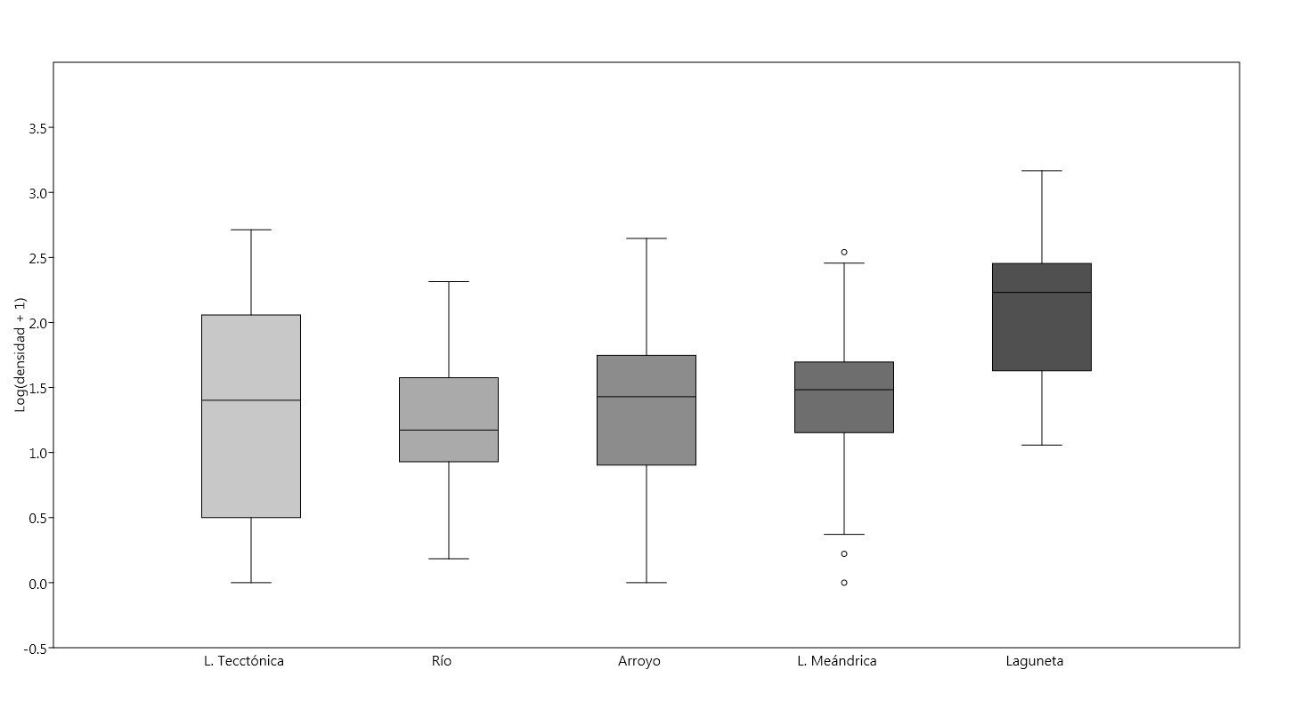
Figura 2. Gráficas de caja de las abundancias relativas del lagarto (Caiman yacare) en los diferentes tipos de cuerpos de agua. Límites de la caja=cuartiles 1 y 3, línea central de las cajas=mediana. Los datos fueron transformados (Log(densidad+1)) para una mejor visualización de los datos.

Los índices de abundancia relativa del lagarto (medianas) difieren de un territorio a otro, siendo relativamente mayores en los territorios ubicados en la subcuenca del río Mamoré (particularmente en las TCOs Movima y Canichana) respecto a los territorios ubicados en la subcuenca Itonama-Iténez (TCO Itonama y Baure). Sin embargo, el índice de abundancia del lagarto en el territorio Sirionó es considerablemente elevado respecto a los otros territorios, a consecuencia probablemente de los escasos cuerpos de agua en dicho territorio, especialmente lacustres (lagunas), que concentran importantes poblaciones del C. yacare, pero no necesariamente grandes. Si analizamos las abundancias del lagarto (medianas) por tipo de ambiente acuático para cada TCO, identificamos que las lagunas tectónicas de las TCOs Joaquiniano (104 ind/km de orilla) y Movima (67 ind/km de orilla) presentan los índices más altos (Tabla 1). Mientras, los ríos de las TCOs Baure (94 ind/km de orilla) y Sirionó (66 ind/km de orilla) presentan índices altos; sin embargo, las abundancias en los ríos de las TCOs de la subcuenca del Mamoré son relativamente constantes y fluctúan entre 9 y 13 ind/km de orilla (Tabla 1). Además, en las lagunas meándricas de todas las TCOs observamos abundancias entre 10 y 37 ind/km de orilla (Tabla 1).

Por el contrario, el rango de variación de abundancias relativas del caimán negro es menor (entre 0 a 105 ind/km de orilla, Tabla 1) y se encontró diferencias en las abundancias relativas (H=19.78, p valor<0.05) siendo que las lagunetas presentan una abundancia significativamente menor que los otros tipos de cuerpo de agua (p valor<0.05, Fig. 3).
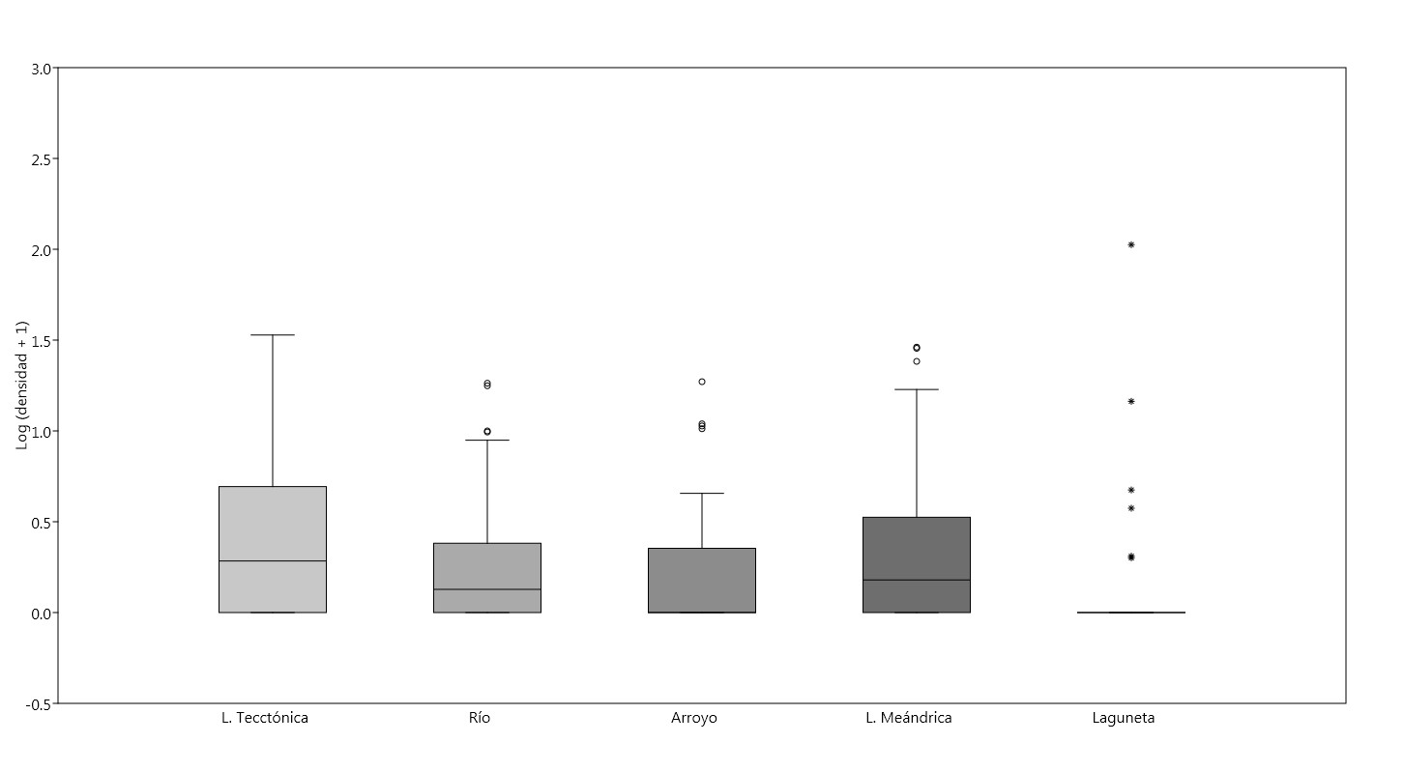
Figura 3. Gráficas de caja de las abundancias relativas del caimán negro (Melanosuchus niger) en los diferentes tipos de cuerpos de agua. Límites de la caja=cuartiles 1 y 3, línea central de las cajas=mediana. Los datos fueron transformados (Log(densidad+1)) para una mejor visualización de los datos.

Respecto al índice de abundancia relativa del caimán negro (medianas), estos todavía son menores y casi uniforme en casi todos los territorios evaluados, en la mayoría de los casos no superan un ind/km de orilla (Tabla 1). De todas maneras, su condición de especie amenazada establecida por el Estado boliviano prohíbe su caza y aprovechamiento en estado silvestre.

Estructura poblacional del lagarto y caimán negro
En general, existen diferencias entre las estructuras poblacionales del lagarto de los nueve territorios evaluados, tanto en su composición como en el tipo de estructura que forman, siendo la más común aquella dominada por ejemplares juveniles (tipo escalera descendente) (Fig. 4). Cinco de las TCOs (Cayubaba, Itonama, Joaquiniano, Moré y Tacana III) mostraron estructuras poblacionales relativamente equilibradas y uniformes entre las diferentes clases de tamaño (clase II, III y IV). Sin embargo, analizaremos cada tipo de estructura poblacional de los territorios evaluados por separado. En este sentido, se observó estructura tipo escalera ascendente únicamente en la TCO Movima, dominadas por la clase IV (adultos) (Fig. 4). Por el contrario, las TCOs Baure, Moré, Sirionó y Tacana III mostraron estructuras tipo escalera descendente, dominadas por la clase II (juveniles), que corresponden a típicas poblaciones sometidas a cosecha comercial (Fig. 4). Además, se observaron estructuras dominadas por la clase III en las TCOs Itonama y Joaquiniano, y estructuras dominadas por las clases II y IV en las TCOs Canichana y Cayubaba (Fig. 4). A pesar que las poblaciones del C. yacare han sido sometidas a cosecha comercial por más de 10 gestiones en estas nueve TCOs, muchas poblaciones todavía se encuentran en buen estado, presentando en algunos casos incluso estructuras que aparentemente no han sido sometidas a cosecha comercial. En casi todas la TCOs (excepto la TCO Sirionó), la población clase IV sobrepasa el 15% de la población de lagartos II, III y IV (Fig. 4).

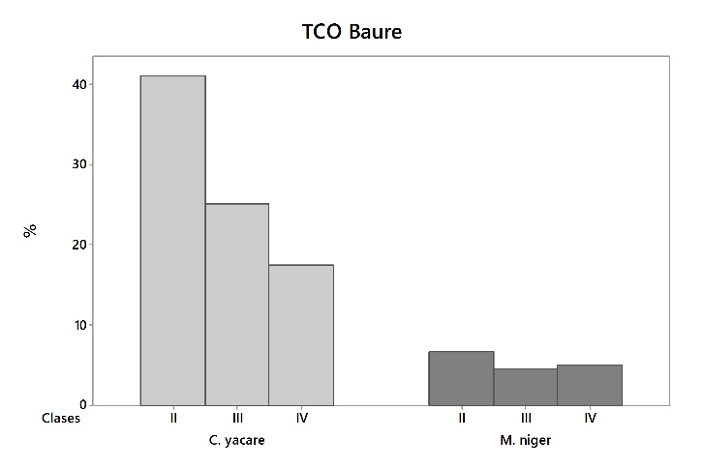 | 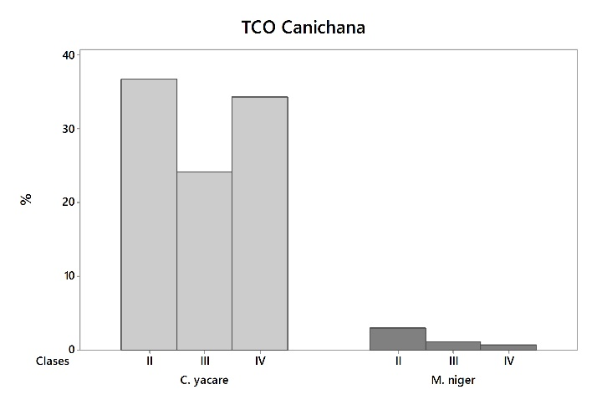
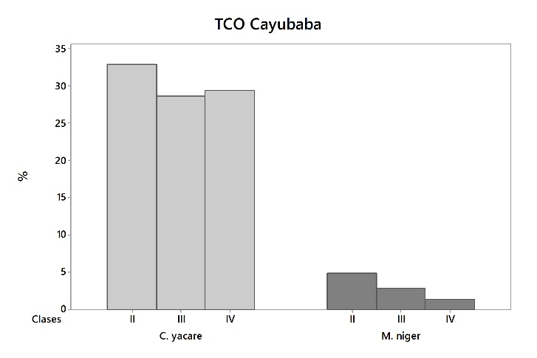 | 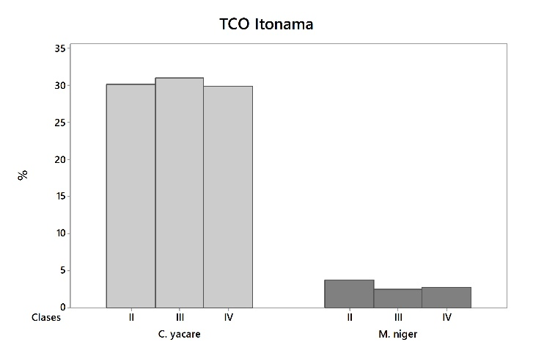
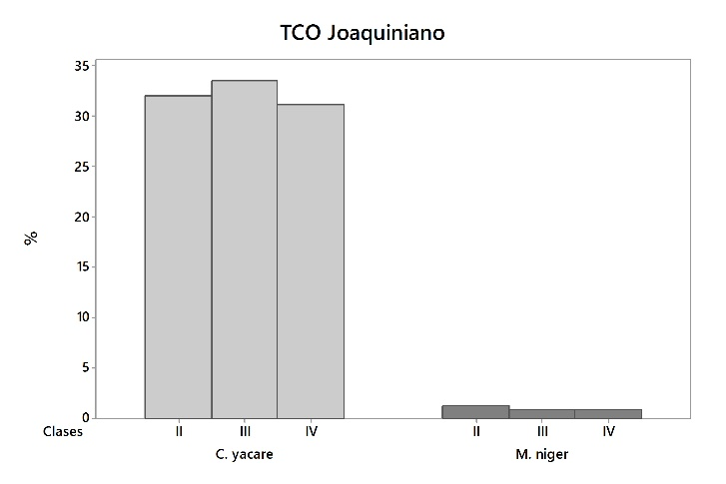 | 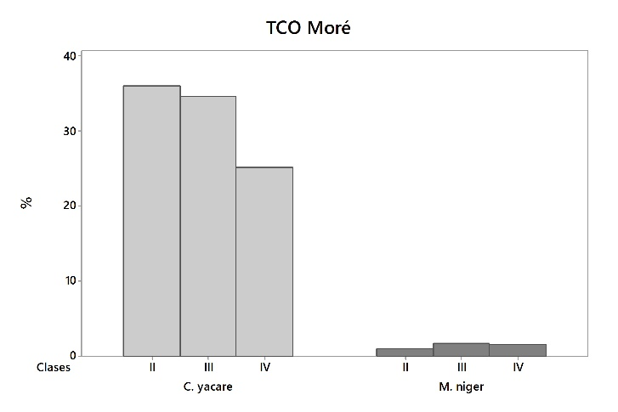
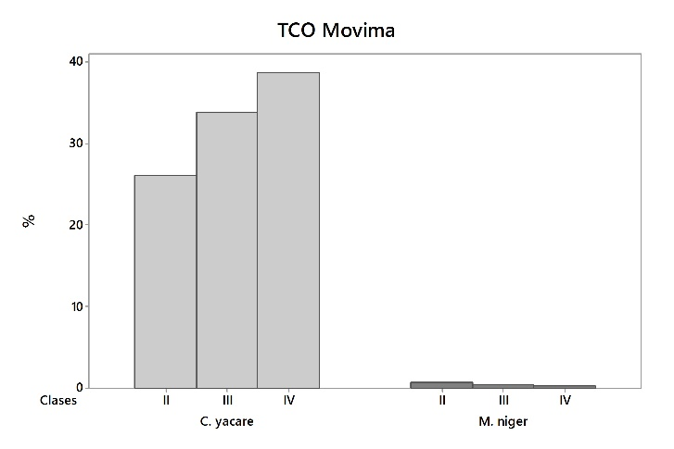 | 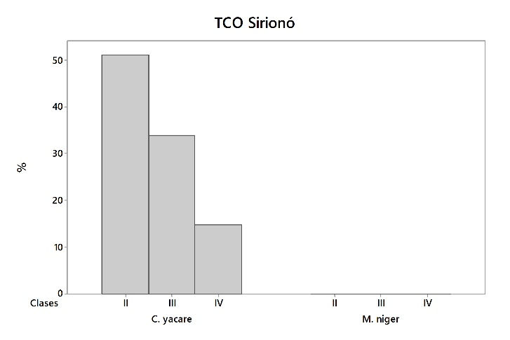
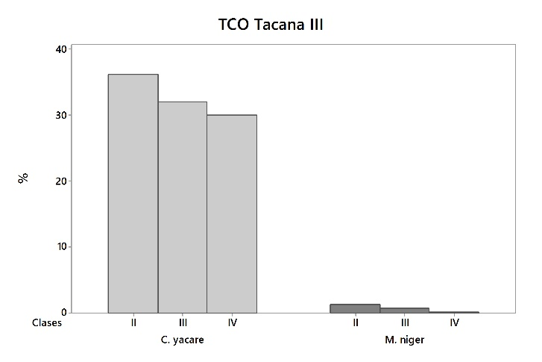
Figura 4. Estructuras poblacionales en % por clase de tamaño de Caiman yacare y Melanosuchus niger en las nueve Tierras Comunitarias de Origen del Beni.

Las estructuras poblacionales del caimán negro en la gran mayoría de las TCOs (Canichana, Cayubaba, Joaquiniano, Movima y Tacana III) mostraron tendencias tipo escalera descendente, donde la clase II es la dominante, éstas corresponden a poblaciones sometidas a caza indiscriminada en el pasado. Sin embargo, se observó estructura tipo piramidal únicamente en la TCO Moré. Asimismo, las estructuras con mejor representatividad corresponden a las TCOs Baure e Itonama (Fig. 4).

En los casos particulares de los territorios Moré y Movima, se pueden observar estructuras poblacionales del lagarto y el caimán negro completamente opuestas. En dichos territorios, los cuerpos de agua sustentan y comparten estructuras dominadas por ejemplares juveniles del C. yacare con ejemplares adultos de M. niger, pero espacialmente separados.

En la gran mayoría de los cuerpos de agua de los nueve territorios evaluados, se observan grandes proporciones de ejemplares juveniles del lagarto (clase II), indicativo del éxito reproductivo de la especie. Además, durante el estudio se observaron grandes cantidades de ejemplares neonatos de diferente edad (clase I), lo que sugiere que la especie aparentemente se reproduce a lo largo de todo el año y utiliza todo tipo de hábitats para este fin (generalista),

En general, el lagarto y el caimán negro comparten muchos de los ambientes acuáticos en las TCOs, pero separados espacialmente cada cierto tramo de orilla, dicho escenario es más frecuente en ejemplares juveniles y subadultos, y menos frecuente en ejemplares adultos de gran talla. Sin embargo, curiosamente en el caso particular del arroyo Azul, éste es compartido por el lagarto y el cocodrilo. No obstante, se conoce que el cocodrilo prefiere bosques inundados, pero también pueden encontrarse en cualquier otro tipo de cuerpo de agua permanente.

Sin embargo, también se observaron casos de segregación espacial bien marcada entre el lagarto y caimán negro en un mismo cuerpo de agua, incluso algunos cuerpos de agua estaban ocupados casi exclusivamente por ejemplares de alguna de estas especies. Por ejemplo, la gran mayoría de las lagunetas estaban habitadas casi exclusivamente por lagartos, mientras algunas lagunas de origen tectónico estaban habitadas casi exclusivamente por ejemplares de caimán negro (laguna Porfía de la TCO Baure), es probable que las características de estos ecosistemas acuáticos determinan tal comportamiento de las poblaciones de caimanes.

DISCUSIÓN

Cuestiones metodológicas
La clasificación de cuerpos de agua (ambientes acuáticos) utilizada en este estudio (lagunas tectónicas, meándricas, lagunetas, ríos y arroyos) son similares a los utilizados por Llobet et al. (2009), con la diferencia que estos autores consideraron también los lagos (de gran tamaño) y pozas (pequeños y de origen artificial) como categorías diferentes. No obstante, nosotros agrupamos estos ambientes al interior de las lagunas tectónicas (lagos) y lagunetas (pozas) respectivamente. La decisión de agrupar estos ambientes se debe a la escasez de los mismos en los diferentes territorios. Sin embargo, para futuros estudios y comparar los mismos, es necesario uniformizar la clasificación de ambientes acuáticos, para un mejor análisis e interpretación de las poblaciones de fauna silvestre que sustentan las mismas.

Por otro lado, factores como la excesiva cobertura vegetal (particularmente en sistemas pantanosos) y la intervención antropogénica, dificultan e impiden detectar la totalidad de los ejemplares de caimanes en los cuerpos de agua, ya sea porque estos organismos buscan protección entre la vegetación (especialmente ejemplares pequeños) o simplemente huyen o se sumergen ante cualquier indicio de luz (linterna), sonido o movimiento (ejemplares adultos), situación que repercute directamente en la estimación poblacional de caimanes y que generalmente es subestimada (Seijas 1986, Pacheco 1993, Llobet & Goitia 1997, Aguilera et al. 2008). No obstante, aspectos que tienen que ver con el aprovechamiento sostenible del lagarto, como las actividades de cacería producen la perturbación del cuerpo de agua y probablemente estén afectando el comportamiento de estos organismos, haciéndolos cada vez más tímidos y nerviosos (ariscos). Esta teoría se sustenta en relatos de los cazadores así como algunos estudios sobre manejo sostenible de la especie (Cisneros et al. 2006, Llobet et al. 2009, Miranda-Chumacero et al. 2010), los primeros (cazadores) afirman que la población de lagartos de un cuerpo de agua intervenido (caza comercial) aparentemente se desplaza a otro para la noche siguiente, debido a las razones ya expuestas anteriormente. Este escenario, también repercute en la cuantificación de caimanes, así como en los registros de “ojos solamente”.

A pesar de estos factores limitantes durante el conteo nocturno, ésta se ha convertido en una de las metodologías más confiables para el estudio de estos organismos, proporcionando índices de abundancia relativamente confiables de la población de caimanes en cada cuerpo de agua. Sin embargo, estos datos deben ser considerados de manera prudente y utilizados responsablemente al momento de estimar el potencial de la población del lagarto (abundancias) y extrapolar dicha información entre los tipos de cuerpos de agua disponibles en cada territorio, más aún durante el cálculo del potencial de aprovechamiento de lagartos, considerada base fundamental (técnico-científico) de los planes de manejo según Llobet et al. (2009). En este sentido, pese a la diferencia en el esfuerzo de muestreo entre el estudio de Llobet et al. (2009) y el presente estudio (menor esfuerzo), se observaron poblaciones de C. yacare relativamente similares para los nueve territorios.

Abundancia relativa de caimanes y coexistencia
La presencia del lagarto en prácticamente todos los cuerpos de agua evaluados, la sitúa como una especie generalista y aparentemente poco exigente en cuanto a requerimiento de hábitat y disponibilidad de espacio y alimento (Rivas et al. 2022). Además, se observó casi de manera generalizada, la capacidad de adaptación del lagarto a cualquier cambio en su entorno (construcción de caminos y pozas artificiales) (Rivas et al. 2022), incluso llegan a prosperar exitosamente, convivir y coexistir pacíficamente con la población local (indígenas) a pesar del aprovechamiento racional y selectivo de lagartos grandes (clase IV) en el marco de los planes de manejo. Los índices de abundancia del lagarto (medianas) son relativamente similares a los hallados por Llobet et al. (2009) durante el primer estudio poblacional de la especie para la elaboración de los planes de manejo de los nueve territorios. Sin embargo, estos índices son comparativamente mayores respecto a los hallados en ambientes acuáticos de las subcuencas del Ichoa e Isiboro en el Territorio Indígena y Parque Nacional Isiboro Sécure TIPNIS (Cisneros 2005, Méndez 2006), del Ichilo (Llobet & Goitia 1997; Aguilera et al. 2008), Yapacani y Grande (Severiche 2008); en ninguno de los casos superan los 25 ind/km de orilla. Este escenario, demuestra que las poblaciones del lagarto en los nueve territorios (TCOs) se encuentran saludables y en buen estado de conservación, incluso tras varios años de aprovechamiento comercial; permitiendo actualmente su aprovechamiento en el marco de los planes de manejo, bajo un contexto diferente al del pasado.

Por otro lado, la presencia del caimán negro en muchos de los cuerpos de agua junto a su abundancia relativa y estructura poblacional en los nueve territorios evaluados, es indicativo de su recuperación (Thorbjarnarson 2010), incluso se ha observado la presencia de esta especie en cuerpos de agua muy cercanos a las comunidades, algo que hasta hace pocos años atrás era casi imposible de observar, por lo reducido de sus poblaciones. Escenario atribuible en primera instancia a la prohibición de caza y probablemente también a consecuencia del aprovechamiento sostenible y selectivo de lagartos clase IV, que dejan espacios y nichos disponibles que son colonizados por otros ejemplares de la misma especie o de caimán negro. No obstante, todavía están lejos de alcanzar aquellas poblaciones del pasado (antes de la caza ilegal indiscriminada). Este contexto contradice lo afirmado por Da Silveira & Thorbjarnarson (1999) quienes indican que el caimán negro prefiere sistemas lacustres remotos y con abundante vegetación en la región Amazónica brasileña. Pese a su posible recuperación, los índices de abundancia todavía son menores, indicativo de lo deprimido de sus poblaciones debido a la fuerte presión de caza que sufrieron en el pasado a lo largo de su rango de distribución. Sin embargo, éstos índices son ligeramente superiores (en algunos casos) respecto a los hallados en la Reserva Inmovilizada Iténez (Liceaga et al. 2001), el TIPNIS (Cisneros 2005, Méndez 2006) y lagunas fluviales del río Ichilo (Aguilera et al. 2008), en donde los índices de abundancia de la especie (M. niger) no superan un ind/km de orilla (en promedio).

El rango de distribución del C. yacare y M. niger se superpone en gran parte de las tierras bajas de la cuenca amazónico en el territorio boliviano (Liceaga et al. 2001, Rueda-Almonacid et al. 2007, Aguilera et al. 2008, Campos et al. 2010, Thorbjarnarson 2010), especialmente en la región Amazónica, las llanuras de inundación y parte del Pantanal (Llobet et al. 2009). Sin embargo, el lagarto también se encuentra en parte del Cerrado y el Chaco boliviano y posee el rango de distribución más amplio de todos los crocodilianos de Bolivia (Ergueta & Pacheco 1990, Rueda-Almonacid et al. 2007, Campos et al. 2010; Rodríguez-Cordero et al. 2022).

A pesar que las comunidades de las TCOs aprovechan la fracción máxima sostenible (25% de la clase IV) según la norma, las poblaciones de C. yacare se encuentran estables y relativamente equilibradas. Sin embargo, algunos beneficiarios del programa incurren en el sobre aprovechamiento del recurso (Cisneros et al. 2006), ocasionando probablemente desequilibrio en la población del lagarto y la comunidad de caimanes de la región. Por tanto, Miranda-Chumacero et al. (2010) sugieren zonificar áreas con potencial y alternar las zonas de cosecha con la finalidad de alcanzar la sostenibilidad de la especie en el futuro. Aspectos que fueron considerados en los planes de manejo del lagarto para dichos territorios (criterios de zonificación, rotación entre otros).

Comparando las abundancias relativas del lagarto (medianas) encontrados en este estudio con los hallados por Llobet et al (2009), la mayor variación se evidencia entre los tipos de ambientes acuáticos pequeños (lagunetas, estanques y pozas). La disponibilidad limitada de los recursos en ellos (agua y alimento) puede determinar la tendencia y la fluctuación de dichas poblaciones (migración y emigración). No obstante, en este estudio la variación entre los valores de abundancia relativa (medianas) en ríos de los territorios ubicados en la subcuenca del Mamoré (TCOs Canichana, Cayubaba, Joaquiniano y Movima) es mínima. Es posible que esté relacionado directamente con la capacidad de inundación y extensión de este importante río durante la estación lluviosa, haciendo de estos ecosistemas altamente productivos a lo largo de todo su recorrido.

Estructura poblacional del lagarto y caimán negro
Para el análisis de las estructuras poblacionales de caimanes, varios autores recomiendan excluir los individuos clase I (Ríos 2003, Godshalk 1994, Llobet & Aparicio 1999), debido a los elevados niveles de mortalidad durante su primer año de vida de los recién nacidos (Llobet et al. 2009). La población que excluye la clase I, es la que mejor representa la realidad en los territorios. Por tanto, para el presente análisis se consideraron únicamente las clases II, III y IV del lagarto y caimán negro.

El tipo de estructura poblacional del lagarto de los territorios Baure, Moré y Sirionó (tipo escalera descendente dominada por la clase II) son similares a los hallados por Llobet et al. (2009), las cuales son típicas poblaciones sometidas a cosecha comercial (Llobet et al. 2009) algo que concuerda con la realidad en estos territorios (desde el 2007 hasta el 2019 el lagarto fue aprovechado). Sin embargo, las estructuras de los territorios Tacana III (escalera descendente) y Movima (escalera ascendente), son completamente opuestas a los hallados por Llobet et al. (2009); la primera corresponde a poblaciones sometidas a cosecha comercial, escenario que concuerda con la realidad de la TCO Tacana III y la segunda corresponde a una población saludable a pesar del aprovechamiento sostenible del lagarto en este territorio (TCO Movima) por más de 13 gestiones, es probable que el monitoreo del lagarto en áreas poco accesibles de uso tradicional de recursos durante este estudio influencie el tipo de estructura poblacional del lagarto. Además, se observaron otros tipos de estructuras en los territorios Canichana, Cayubaba, Itonama y Joaquiniano, que corresponden a escenarios intermedios entre las dos primeras (tipo escalera ascendente y descendente), aunque algunos autores indican que corresponden a poblaciones en buen estado.

En seis de los nueve territorios, las estructuras poblacionales del lagarto están dominadas por individuos de la clase II (conformada principalmente por individuos juveniles), ejemplares que generalmente prefieren ambientes pantanosos con abundante cobertura vegetal (particularmente lagunetas, ocasionalmente lagunas y arroyos) donde la interacción social es reducida (Micucci & Waller 1995); no obstante, aparentemente evitan áreas de aguas abiertas y profundas en lagunas y ríos (Pacheco 1993, Micucci & Waller 1995, Rueda-Almonacid et al. 2007). Estos aspectos pueden repercutir al momento de estimar la población (Seijas 1986, Pacheco 1993).

En el caso particular del caimán negro, el tipo de estructuras poblacionales observadas en los territorios coinciden con los hallados por Liceaga et al. (2001) y Aguilera et al. (2008) para la Reserva Inmovilizada Iténez y lagunas de inundación del río Ichilo respectivamente. Son estructuras poblacionales en proceso de recuperación lenta (Aguilera et al. 2008), por la considerable cantidad de ejemplares juveniles en ellas (principalmente en lagunas), no obstante es importante mencionar la ausencia de esta clase de ejemplares en los ríos, estos ambientes generalmente están dominados (relativo) por ejemplares grandes (clase IV). Información coincidente con los antecedentes de caza furtiva en el pasado e historia natural de la especie.

En la mayoría de los ambientes acuáticos de los territorios, ambas especies (C. yacare y M. niger) comparten gran parte de los cuerpos de agua evaluados (simpatría), mismo escenario observado por Aguilera et al. (2008) para lagunas de inundación del río Ichilo; ambientes (lagunas meándricas) que hasta no hace mucho tiempo atrás estaban habitados esencialmente por lagartos, según la versión de los comunarios. El lagarto puede colonizar casi cualquier tipo de ecosistema acuático (Rivas et al. 2022), desde los pequeños y poco profundos arroyos y lagunetas hasta los profundos y aislados lagos y lagunas, y grandes y caudalosos ríos, estos últimos ambientes también preferidos por el caimán negro (Herron 1994, Da Silveira & Thorbjarnarson 1999, Aguilera et al. 2008). Estas pueden ser razones que expliquen la baja representatividad del caimán negro en los cuerpos de agua de la TCO Sirionó (en su mayoría pequeños y poco profundos). Por tanto, es importante la protección de ambas especies por parte de los beneficiarios (comunarios de las TCOs), en el caso del lagarto para continuar con su aprovechamiento y en el caso del caimán negro para una hipotética implementación de su aprovechamiento en el futuro, siempre y cuando sus poblaciones se encuentren saludables y en buen estado de conservación.

Consideraciones para el manejo del lagarto
La evaluación poblacional del lagarto (C. yacare) en los nueve territorios, demostró que las mismas se encuentran en buen estado de conservación tras varias gestiones de aprovechamiento comercial; por lo tanto, todavía pueden ser sujetos de un manejo y aprovechamiento sostenible de la especie por las siguientes cinco gestiones desde la aprobación de los planes de manejo integral del lagarto por la autoridad nacional competente (Dirección General de Biodiversidad y Áreas Protegidas). Sin embargo, se deben considerar ciertos aspectos para su implementación, entre ellos las tendencias del mercado internacional del cuero y la fluctuación de sus precios, oferta y demanda del cuero y carne entre muchos otros, que determinarán el aprovechamiento del lagarto en el territorio boliviano en el marco de los planes de manejo y el contexto actual.

No obstante, también se deben considerar otros potenciales factores de amenaza para las poblaciones del Caiman yacare, como los cambios en el Plan de Uso de Suelos (PLUS) para el departamento del Beni. Su implementación (PLUS) está teniendo consecuencias en diversos ecosistemas naturales (terrestres y acuáticos) en cercanías de la capital departamental a través de la expansión de la frontera agrícola industrial y ganadería intensiva, aumento de incendios forestales y sequias más extremas en algunas regiones, que tienen un impacto sobre las poblaciones del lagarto y en general sobre la biodiversidad.

Además, será importante continuar con las evaluaciones poblacionales de caimanes periódicas (cada cinco años) en los mismos ambientes acuáticos (georeferenciados en este estudio) de los nueve territorios, para monitorear las fluctuaciones, tendencias y posibles cambios poblacionales del lagarto particularmente. Pero también, importante es el automonitoreo de las cosechas de lagartos, necesariamente llevados adelante por los propios beneficiarios, pero sobre la cual habrá que intervenir con el desarrollo de capacitaciones, de forma tal que los datos sean confiables y sistemáticos.

AGRADECIMIENTOS

A la Dirección General de Biodiversidad y Áreas Protegidas (DGByAP) por coordinar con el equipo del Centro de Investigación de Recursos Acuáticos (Universidad Autónoma del Beni José Ballivián) durante el trabajo de campo. A la directiva de la Central de Pueblos Indígenas del Beni (CPIB) por confiar en el CIRA-UAB JB para llevar adelante el trabajo de actualización de nueve Planes de Manejo del Lagarto de las Tierras Comunitarias de Origen. A los dirigentes de las Subcentrales y Consejos de las nueve Tierras Comunitarias de Origen y los comunarios, por colaborar en diferentes aspectos durante la evaluación poblacional de caimanes. A los asistentes (tesistas de la Carrera de Veterinaria y Zootecnia) y ayudantes de monitoreo, por su dedicación durante el conteo de lagartos.

REFERENCIAS BIBLIOGRAFICAS

Aguilera X., Van Damme P.A., Coronel J.S., Oberdorff T. 2008. Distribution patterns, populations status and conservation of Melanosuchus niger and Caiman yacare (Crocodylia, Alligatoridae) in oxbow lakes of the Ichilo river floodplain, Bolivia. Revista de Biología Tropical, 56:1-21.
Campos Z., Llobet A., Piña C.I., Magnusson W.E. 2010. Yacare Caiman Caiman yacare. p 23-28. En: Manolis S.C., Stevenson C. (Eds.). Crocodiles. Status survey and conservation action plan. Third Edition, Darwin, Australia.
CIPTA/WCS. 2010. Manejo del lagarto por el pueblo Tacana. CIPTA-WCS. La Paz, Bolivia. 28 p.
Cisneros F. 2005. Estado de la población y uso de microhábitat del lagarto (Caiman yacare) y caimán negro (Melanosuchus niger) en lagunas fluviales en la cuenca baja del río Ichoa del Territorio Indígena y Parque Nacional Isiboro Sécure (Cochabamba, Bolivia). Tesis de Licenciatura. Universidad Mayor de San Simón, Cochabamba, Bolivia, 88 p.
Cisneros F., Van Damme P. 2005. Observaciones sobre la morfometría del lagarto (Caiman yacare) y del caimán negro (Melanosuchus niger) en el TIPNIS (Bolivia). Revista Boliviana de Ecología y Conservación Ambiental, 18: 77-86.
Cisneros F., Mendez D., Merubia M., Van Damme P.A. 2006. Legal hunting patterns and conservation of Caiman yacare and Melanosuchus niger in the Bolivian Amazon. En: Crocodiles. Proceedings of the 18th Working Meeting of the Crocodile Specialist Group, IUCN – The World Conservation Union. Gland, Switzerland and Cambridge, UK.
Cortez C. 2009. Reptiles. p 226-304. En: Aguirre L.F., Aguayo R., Balderrama J.A., Cortez C., Tarifa T., Rocha O. (Eds.). Libro rojo de la fauna silvestre de vertebrados de Bolivia. Ministerio de Medio Ambiente y Agua. La Paz, Bolivia.
Da Silveira R., Thorbjarnarson J.B. 1999. Conservation implications of comercial hunting of black and spectacled caimán in the Mamirauá Sustainable Development Reserve, Brasil. Biological Conservation, 88: 103-109.
Ergueta P., Pacheco L.F. 1990. Los cocodrilos (Orden Crocodylia) de Bolivia. Ecología en Bolivia, 15: 69-81.
Godshalk R. 1994. Feasibility of a Conservation and Sustainable Yield Plan for the Caiman crocodilus yacare, in Bolivia. Thesis of Master in Science. University of Florida, USA, 158 p.
Hammer, Ø., Harper, D.A.T., and P. D. Ryan, 2001. PAST: Paleontological Statistics Software Package for Education and Data Analysis. Palaeontologia Electronica 4(1): 1-9.
Herron J.C. 1994. Body size, spatial distribution, and microhabitat use in the Caimans, Melanosuchus niger and Caiman yacare, in a Peruvian lake. Journal of Herpetology, 28: 508-513.
King F.W. 1995. A Program for the Sustainable Utilization and Management of Caiman in Bolivia. CITES project Proposal. Doc. SC.35.11.Annex 8. Project S-089.
Liceaga I., Ten S., González M. 2001. Abundancia y estructura poblacional de crocodilios en la Reserva Inmovilizada Itènez (Beni, Bolivia). Revista Boliviana de Ecología y Conservación Ambiental, 10: 117-123.
Llobet A. 1996. Distribución y abundancia de Caiman yacare en la cuenca del río Ichilo. Tesis de Licenciatura. Universidad Mayor de San Simón, Cochabamba, Bolivia, 67 p.
Llobet A. 2002. Programa de Conservación y Aprovechamiento Sostenible del Lagarto (Caiman yacare) en Bolivia. Presentación en el taller Internacional Sobre Regulación, Manejo y Comercio de Caiman yacare. Gainesvile, USA, 12 p.
Llobet A., Goitia E. 1997. Abundancia y estructura poblacional de Caiman yacare en lagunas de la llanura inundable de los ríos Ichilo y Chapare (Bolivia). Revista Boliviana de Ecología y Conservación Ambiental, 2: 39-47.
Llobet A., Aparicio J. 1999. Abundancia, estructura poblacional y perspectivas de aprovechamiento de Caiman yacare en cinco estancias del departamento del Beni. p 285-293. En: Fang T., Montenegro O., Bodmer R. (Eds.). Manejo y conservación de fauna silvestre en América Latina. Instituto de Ecología. La Paz, Bolivia.
Llobet A., Ten S., Peña R., Ávila P., Saavedra H., Gutiérrez E., Severiche J., Zambrana M., Merubia M. 2009. Estado poblacional del lagarto (Caiman yacare) en áreas bajo planes de manejo para el aprovechamiento sostenible de la especie en Beni y Santa Cruz, Bolivia. Revista Boliviana de Ecología y Conservación Ambiental, 25: 11-24.
Ministerio de Medio Ambiente y Agua. 2009. Estrategia para la Reconducción del Programa Nacional de Conservación y Aprovechamiento Sostenible del Lagarto. Viceministerio de Medio Ambiente, Biodiversidad y Cambios Climáticos-Dirección General de Biodiversidad y Áreas Protegidas. La Paz, Bolivia. 59 p.
Méndez D. 2006. Distribución y selección de hábitats acuáticos por el lagarto (Caiman yacare) y el Caimán negro (Melanosuchus niger) en la planicie de inundación de la cuenca baja del rio Ichoa del Territorio Indígena Parque Nacional Isiboro-Sècure (Cochabamba, Bolivia). Tesis de Licenciatura. Universidad Mayor de San Simón. Cochabamba, Bolivia, 79 p.
Micucci P.A., Waller T. 1995. Los yacarés en Argentina: Hacia un aprovechamiento sustentable. p 81-112. En: Larriera A., Verdade L. (Eds.). La conservación y el manejo de los Caimanes y Cocodrilos de América Latina. Volumen I, Fundación Banco Bica. Santo Tomé, Santa Fe, Argentina.
Miranda-Chumacero G., Estívariz A., Wallace R., Fessy A., Quenevo C. 2010. Resultados de la primera cosecha manejada de Caiman yacare en la TCO Takana (Norte de Bolivia): Implicaciones para la sostenibilidad y regulaciones del manejo. Revista Boliviana de Ecología y Conservación Ambiental, 28: 131-144.
Molina A. 2015. Determinación de la capacidad reproductiva de Caiman yacare en cautiverio y viabilidad de sus huevos bajo condiciones artificiales en el Zoocriadero Crocoland SRL., Provincia Andrés Ibáñez, Santa Cruz-Bolivia. Tesis de Licenciatura. Universidad Autónoma Gabriel Rene Moreno. Santa Cruz de la Sierra, Bolivia, 75 p.
Navarro G. 2011. Clasificación de la vegetación en Bolivia. Centro de Ecología Difusión Simón I. Patiño. Santa Cruz de la Sierra, Bolivia. 713 p.
Navarro G., Maldonado M. 2002. Geografía ecológica de Bolivia: Vegetación y ambientes acuáticos. Editorial: Centro de ecología Difusión Simón I. Patiño, Quinta Edición. Santa Cruz de la Sierra, Bolivia. 719 p.
Pacheco L.F. 1993. Abundance, distribution and habitat use of crocodilians in Beni, Bolivia. Thesis of Master of Science. University of Florida. Florida, USA, 141 p.
Pacheco L.F. 1994. Estimating crocodilian abundance in forest lagoons. En: Crocodiles. Proceedings of the 12th working meeting of the IUCN Crocodile Specialist Group. Thailand. IUCN Publ. Gland, Switzerland.
Pacheco L.F. 1996. Effects of some environmental variables on black caiman counts in Bolivia. Wildlife Society Bulletin, 24(1): 44-49.
Pacheco L.F., King F. 1995. Perspectivas de la Conservación de Caimanes en Bolivia. p 123-127. En: Larriera A., Verdade L. (Eds.). La conservación y el manejo de los Caimanes y Cocodrilos de América Latina. Volumen I, Fundación Banco Bica. Santo Tomé, Santa Fe, Argentina.
Pacheco L.F., Llobet A. 1998. Estado de las poblaciones de Caiman latirostris en Tarija, Bolivia. Revista Boliviana de Ecología y Conservación Ambiental, 4: 91-98.
Rueda-Almonacid J.V., Carr J.L., Mittermeier R., Rodriguez-Mahecha J.V., Mast R.V., Vogt R.C., Rhodin A.G.J., de la Ossa-Velásquez J., Rueda J.N., Mittermeier C.G. 2007. Las tortugas y los cocodrilianos de los países andinos del trópico. Serie de guías tropicales de campo N° 6. Conservación internacional. Editorial Panamericana, Formas e Impresos. Bogotá, Colombia. 538 p.
Ríos J. 2003. Estado de conservación de Caiman yacare en áreas de uso de recursos naturales del Territorio Comunitario de Origen (TCO) Tacana, Prov. Iturralde, Departamento de La Paz. Tesis de Licenciatura. Universidad Mayor de San Andrés. La Paz, Bolivia, 80 p.
Rivas L.R., Mendoza-Miranda P., Miranda O. 2022. Guía ilustrada de anfibios y reptiles de la ciudad de Trinidad, Bolivia. Universidad Autónoma del Beni José Ballivián, Wildlife Conservation Society y Grupo de Trabajo para los Llanos de Moxos, Trinidad, Beni. 255 p.
Rodríguez-Cordero A.L., Balaguera-Reina S.A., Morales-Franco J.C. Munn M., Densmore III L.D. 2022. Predicting habitat suitability of Caiman yacare and assessing the role of protected áreas under current and future climate and deforestation models. Climate Rick Management, 35: 1-14.
Rumiz D., Llobet A. 2005. Propuesta de rediseño del Programa de Conservación y Aprovechamiento Sostenible del Lagarto (Caiman yacare) de Bolivia. En: Proceedings de la Reunión Regional de América Latina y el Caribe del Grupo de Especialistas en Cocodrilos (CSG/SSC/IUCN). Santa Fe, Argentina.
Salvatierra A. 2004. Censo del lagarto (Caiman yacare) en las comunidades de Nueva Calama, Canavasneca, La Cayoba, San Gregorio de la TCO Itonama en el departamento del Beni. Tesis de Licenciatura. Universidad Técnica del Beni. Beni, Bolivia, 57 p.
Sánchez Herrera O., López Segurajauregui G., García Naranjo Ortiz de la Huerta A., Benítez Díaz H. 2011. Programa de Monitoreo del Cocodrilo de Pantano (Crocodylus moreletii) México-Belice-Guatemala. México. Comisión Nacional para el Conocimiento y Uso de la Biodiversidad. México. 270 p.
Seijas A.E. 1986. Estimaciones de babas (Caiman crocodilus) en los llanos occidentales de Venezuela. Vida Silvestre Neotropical, 1(1): 24-30.
Servicio Nacional de Áreas Protegidas. 2013. Cartilla de aprovechamiento del lagarto en el TIPNIS. Ed. SERNAP. Cochabamba, Bolivia. 36 p.
Severiche J. 2008. Estructura y abundancia poblacional del lagarto Caiman yacare, en la propiedad del encanto y la comunidad el combate, en el río Grande y río Yapacani, Santa Cruz-Bolivia. Tesis de Licenciatura. Universidad Autónoma Gabriel Rene Moreno. Santa Cruz, Bolivia, 70 p.
Tejada R., Chao E., Gómez H., Painter R.E.L., Wallace R.B. 2006. Evaluación sobre el uso de la fauna silvestre en la Tierra Comunitario de Origen Tacana, Bolivia. Ecología en Bolivia, 41(2): 138-148.
Ten S., Liceaga I., González M., Jiménez J., Torres L., Vásquez R., Heredia J., Padial J.M. 2001. Reserva Inmovilizada Iténez: Primer lista de vertebrados. Revista Boliviana de Ecología y Conservación Ambiental, 10: 81-110.
Vaca N. 1992. Ecología y distribución de los Crocodilidos en la Estación Biológica del Beni. Tesis de Licenciatura. Universidad Autónoma Gabriel Rene Moreno. Santa Cruz, Bolivia, 77 p.
Thorbjarnarson J.B. 1999. Crocodile Tears and Skins: International Trade, Economic Constraints, and Limits to the Sustainable Use of Crocodilians. Conservation Biology, 13: 465-470.
Thorbjarnarson J.B. 2010. Black Caiman Melanosuchus niger. p 29-39. En: Manolis S.C., Stevenson C. (Eds.). Crocodiles. Status survey and conservation action plan. Third Edition, Darwin, Australia.
Velasco A. 2017. La conservación y el uso sustentable de los cocodrilos en Latino América y el Caribe. Quehacer Científico en Chiapas, 12(2): 72-79
Velasco A., Ayarzagueña J. 1995. Situación actual de las poblaciones de Baba (Caiman crocodilus) sometidas a aprovechamiento comercial en los Llanos Venezolanos. Publicaciones de la Asociación de Amigos de Doñana. Sevilla. España. 71 p.

